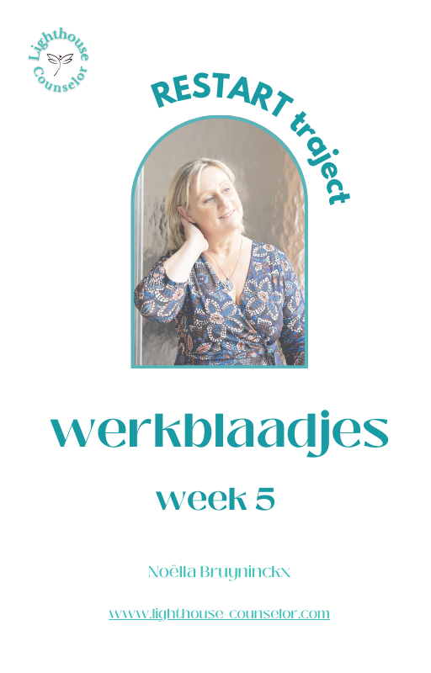

RESTART! TRAJECT

MODULE 1. NARCISME ONTLEED

Week 1: NARCISME HERKENNEN
  - WIE IS DE NARCIST(E) IN MIJN LEVEN
  - HOE HERKEN JE NARCISME (tabel om af te vinken)
  - SOORTEN NARCISME

Week 2: KAN DE NARCIST(E) VERANDEREN ?

Week 3: RELATIES
- HOE GERAAK JE IN HET WEB VAN EEN NARCIST?
- WAAROM TREK IK NARCISTEN AAN?
- WAAROM JE JE RELATIE NIET ZOMAAR VERBREEKT

Week 4: NARCISTISCH MISBRUIK EN DE GEVOLGEN
- WAT IS NARCISTISCH MISBRUIK?
- GEVOLGEN VAN NARCISTISCH MISBRUIK

Week 5: NARCISME OVERLEVEN
- GREY ROCK
- PAS JE VERWACHTINGEN AAN

Week 6: NARCISME OVERLEVEN: DEEP- METHODE

WEEK 5. NARCISME OVERLEVEN

- GREY ROCK
- PAS JE VERWACHTINGEN AAN

Schrijf hieronder de dag en datum van onze volgende 1-1 sessie, zodat je in het oog kan houden tegen wanneer je best even tijd neemt om dingen op te schrijven voor dit deel

MIJN VOLGENDE 1-1 COACHING GESPREK MET NOELLA IS OP :

1) GREY ROCK

Als je een tijd in een narcistische relatie geleefd hebt, of met narcistische personen in je nabije omgeving, ga je wel beseffen dat deze relatie “niet okee” is, om het enigszins ironisch te zeggen.
En ergens wil je wel dat het anders zou zijn. Dat ze zouden veranderen, of dat je jezelf zou kunnen onttrekken aan deze situatie. Contact mijden, best helemaal geen contact meer, of uit de relatie stappen. Maar die keuze heb je niet altijd.
Soms kan je niet anders dan in de relatie blijven want:
- het is je kind
- het is je ouder
- je kan niet weg door financiële redenen
- je wil je job niet opgeven
Dan bestaan er enkele technieken om je recht te houden. De meest effectieve methode wordt “Grey Rock” genoemd.
Hierbij ga je je afsluiten en gedragen als een "grijze steen":
- je reageert op niets
- je gaat niet in op discussies
- je geeft geen aandacht en toont zeker geen emoties
- je laat je niet meeslepen met drama
Grey Rock is niet gemakkelijk. Het vereist heel veel oefening. Narcistische personen zijn expert in het uitlokken van reacties en weten met wat ze je het hardst kunnen raken.
Mensen zien Grey Rock soms als falen, als over zich laten lopen, als geen grenzen kunnen stellen. Maar niets is minder waar. Met Grey Rock neem je de controle terug over je energie en je reacties.
Narcistische personen zullen altijd over je grenzen gaan, ongeacht hoe jij daar op reageert. Maar als je geen energie afgeeft, kunnen ze niks bij je komen halen. Ze zullen weliswaar nog meer moeite gaan doen, maar als jij je energie bij jezelf kan houden en hun opmerkingen niet meer binnen laat komen, heb jij alles in handen. Dan hebben ze geen invloed meer op je.
De keerzijde van de medaille is dat je, als je je afsluit, ook moeite kan hebben met het binnenlaten van positieve energie als je bijvoorbeeld bij vrienden bent. Het is niet gemakkelijk om dit te balanceren.
Maar het maakt je leven wel leefbaar als je geen andere keuze hebt dan in een relatie met hem of haar te moeten blijven. Heel fijn zal je leven niet zijn, maar wel leefbaar.
Het nadeel hiervan, vooral in een partnerrelatie, is natuurlijk dat je je de vraag moet stellen wat er dan nog over blijft. Want je verliest elke vorm van verbinding.
Pas zodra je die verbinding hebt kunnen losmaken, kan je echt gaan helen.
Je kan tijdens de relatie wel al beginnen met zorgen voor jezelf. Maar let wel, de narcist(e) zal het voelen en je nog meer proberen in zijn/haar drama te trekken.
Het helen is niet gemakkelijk. Je hebt een hoop trauma te verwerken.
Het is noodzakelijk dat je hulp inschakelt, want je moet niet alleen in je hoofd werken, vooral in je lichaam want daar zit het trauma vast. Erover praten helpt, maar het is niet genoeg.

Heb je bijna dagelijks te maken met een narcistische persoon? Probeer deze methode eens (enkele keren) uit en schrijf daarna hieronder hoe het aanvoelde. Was het beangstigend? Voelde je hoe er tegen je grenzen geduwd werd?

2) PAS JE VERWACHTINGEN AAN

Als er iets is dat je vanaf nu moet beseffen en onthouden, is het dit: EEN NARCISTISCHE PERSOON ZAL NOOIT VERANDEREN.
Dat kan een harde dobber zijn om te accepteren, maar het is essentieel als je in relatie of interactie wil blijven met hen.

Een relatie / interactie met een narcistische persoon staat voor chaos. Maar zelfs die chaos wordt soms voorspelbaar en zo ontstaat er een vorm van vertrouwdheid. Het kan een vals gevoel van veiligheid geven dat je hun inconsistent gedrag kan voorspellen.
In een gezonde relatie verwacht je groei, gedeelde ervaringen, respect en plezier.
In een narcistische relatie moet je die verwachtingen al snel loslaten als je wil overleven.
In een gezonde relatie maak je compromissen.
In een narcistische relatie voel je na een tijdje dat jij de enige bent die die compromissen maakt, of dat je hoogstens wat kruimels terugkrijgt.
Op den duur denk je wel dat je er “gewoon” aan geworden bent, maar diep vanbinnen is dat niet waar. Maar de waarheid is te pijnlijk om te accepteren.
Je leert om elke dag te leven met teleurstellingen. De meest pijnlijke zijn het gebrek aan empathie, gebrek aan connectie en gebrek aan steun.

Hoe kan je hier nu mee leren omgaan?
Eerst en vooral moet je leren dat je voor je leven met een narcistische persoon een prijs moet betalen.

Het is heel belangrijk om dit te begrijpen: als je ervoor kiest om met die persoon in een relatie of interactie te blijven, moet je die prijs betalen. Je moet al zijn/haar afwijkend gedrag erbij nemen.

Daarvoor is het belangrijk je VERWACHTINGEN AAN TE PASSEN. Verwacht niet dat hij/zij ooit zal veranderen.

Je verwachtingen aanpassen gaat samen met hoe je communiceert in verschillende situaties.
- Goeie dingen: NIET (onmiddellijk) DELEN met de narcistische persoon.
Deze zal je vaak negeren, bekritiseren, belachelijk maken... Zeker als het gaat om dingen die hem/haar mogelijks kunnen bedreigen (zoals professioneel beter zijn).
Waarom blijf je dat toch doen? Omdat je blijft leven op hoop. En ook omdat je het zo gewoon bent. Je vindt het normaal dat hij/zij zo reageert.
Dit is geen gezonde situatie. Het ondermijnt je zelfvertrouwen, je wordt er depressief van. Wat nog gevaarlijker is, is het delen van je dromen en daarop uitgelachen worden.
- Wat je wel kan doen: maak een lijst met “goede mensen” en “goede omgevingen”. Mensen die je steunen en je aanmoedigen. Als je goed nieuws wil delen, deel het eerst met hen. Zo ervaar je eerst positieve gevoelens en kan je beter nadien de negatieve reacties van de narcistische persoon verdragen.

Denk eens terug aan een moment waarbij je wel het gevoel had dat de narcistische persoon je steunde? Was dat een “hoogstaand” feit? Of eerder een “minder belangrijk” domein in zijn/haar ogen in je leven?
Denk dan eens terug toen je iets goeds deelde en het niet in goeie aarde viel?
Zie je het patroon?

- Slechte dingen: ook NIET (onmiddellijk) DELEN met de narcistische persoon.

Verwacht niet dat je enig begrip of steun zal krijgen. Daarom is het nodig dat je eerst bekijkt in welke situatie je zit.
- Het slechte nieuws heeft alleen invloed op jou: (bv. je hebt een slechte dag). Op die manier wordt je een ongemak voor de narcistische persoon en die zal geïrriteerd reageren of zelfs gemeen worden.
- Wat je kan doen: deel het niet met deze persoon. Zo heb je al een stressor minder. Deel het wel ook weer met mensen die je steunen.
- Het slechte nieuws heeft ook invloed op de narcistische persoon (bv. je verliest je job waardoor je gezin minder inkomen heeft). De narcistische persoon zal het heel persoonlijk nemen en zich gedragen alsof de hele wereld het op hem gemunt heeft.
- Wat je kan doen: hier kan je niet anders dan het te delen. Maar bereid je eerst mentaal voor. Zoek je innerlijke rust en laat hem/haar razen.
- Het slechte nieuws raakt jouw diepste kwetsbaarheden (bv. een overlijden). De narcistische persoon reageert koud en onverschillig.
- Wat je kan doen: zoek iemand in je netwerk die je hierdoor kan helpen. Laad je batterijen op door voor jezelf te zorgen: genoeg slaap, gezond eten, bewegen, mediteren…

Heb je onlangs slecht nieuws gedeeld met de narcistische persoon? Hoe ging dat? Hoe reageerde hij/zij? Hoe voelde jij je daarbij?

- Neutrale dingen: deze kun je “veilig” delen met de narcistische persoon.

Let op en onthoud de kleine onbelangrijke gebeurtenissen in je leven. Deze kan je gebruiken om veilig te communiceren en kunnen de lege momenten vullen. De narcistische persoon luistert toch meestal niet naar je.

Wat zijn zo voor jou “neutrale” gebeurtenissen die je zou kunnen gebruiken als je een gesprek moet voeren met de narcistische persoon?

Dankjewel voor de tijd die je hieraan besteedde.
Ook dankjewel voor de zorg die je hiermee aan jezelf geeft!
Ik zie je graag op onze volgende 1-1 gesprek.

